Presentación del nuevo Plan de Sostenibilidad y RSC 2026-2030

Grupo Alimentario IAN consolida su compromiso
con un futuro sostenible

- La estrategia “Compromiso para un futuro mejor” marca la hoja de ruta del Grupo hasta 2030.

- El plan se apoya en tres ejes clave: Medioambiente, Personas y Buenas Prácticas con objetivos medibles.

- La compañía amplía su contribución a 14 de los 17 Objetivos de Desarrollo Sostenible (ODS) con iniciativas concretas en descarbonización, alimentación saludable y gestión ética de la cadena de valor entre otras.

Pamplona, 13 de mayo de 2026.- Grupo Alimentario IAN, referente en conservas vegetales y pionero en platos preparados y reconocido por su centenaria marca CARRETILLA, ha presentado su nuevo Plan de Sostenibilidad y RSC 2026–2030, bajo su lema “Compromiso para un futuro mejor”. Una hoja de ruta integrada en la estrategia de la compañía navarra que refuerza su compromiso con la sostenibilidad, la innovación y la responsabilidad social, consolidando su papel como agente transformador en el sector agroalimentario. Tal y como ha destacado Alejandro Martínez, Director General del Grupo: “La sostenibilidad no es un eje complementario para Grupo IAN, es una palanca estratégica de competitividad y de impacto positivo en nuestro entorno”.

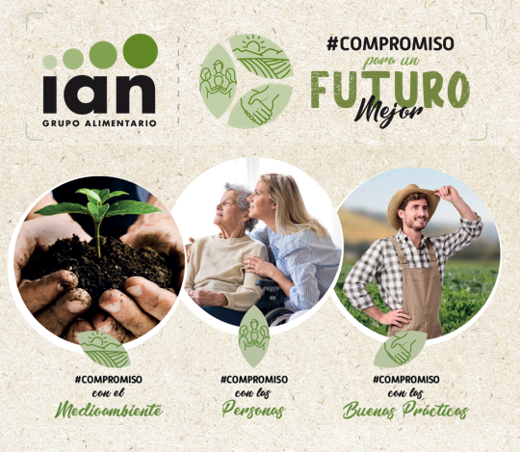

Para su elaboración, se ha llevado a cabo un Estudio de Doble Materialidad durante 2025, con el que Grupo IAN se adelanta a la aplicación de la Directiva Europea de Información Corporativa en Sostenibilidad (CSRD) y a las Normas Europeas de Información en Sostenibilidad (NEIS). Este análisis le ha permitido identificar y priorizar los asuntos sociales, ambientales y de buen gobierno más relevantes para sus grupos de interés: clientes, consumidores, plantilla, empresas proveedoras, instituciones y sociedad en general.

Tres compromisos estratégicos con objetivos concretos

Este plan de sostenibilidad es continuación del presentado por la compañía en 2022 y se articula en torno a tres grandes ejes, que se desarrollan mediante líneas de acción específicas y medibles:

- Compromiso con el Medioambiente: Grupo Alimentario IAN avanza hacia un modelo productivo con menor impacto ambiental mediante un plan integral de descarbonización que incluye el cálculo y reducción de la huella de carbono en su actividad y cadena de suministro, el uso de energía eléctrica con garantía de origen renovable y la generación de energía fotovoltaica a través de paneles en todas sus plantas productivas. El plan contempla además la optimización del consumo de agua, el cálculo de la huella hídrica, programas de reutilización y eficiencia, así como el desarrollo de envases sostenibles y biodegradables. “Sabemos que hablar de sostenibilidad solo tiene sentido si se traduce en hechos. Este Plan nos permite avanzar con objetivos claros, medibles y alineados con los nuevos marcos europeos, integrando la sostenibilidad en nuestra operativa diaria y en la cadena de valor”, explica Pilar Ariztegui, Responsable de Sostenibilidad.

- Compromiso con las Personas: La compañía sigue trabajando para que cada producto garantice la máxima calidad y seguridad alimentaria, ofreciendo a los hogares soluciones más equilibradas y alineadas con estilos de vida más saludables. Acciones como Clean Label, la reducción de sal y azúcar, la mejora del perfil nutricional de sus productos y el desarrollo de nuevas recetas en colaboración con profesionales de la nutrición son algunas de las iniciativas llevadas a cabo en este contexto. Todo esto es fruto del trabajo diario coordinado de los equipos de calidad, innovación y producción.
En el ámbito social, Grupo IAN mantiene un vínculo activo con su entorno. Además de actuar como motor económico y de apoyo al desarrollo local en las zonas geográficas donde están ubicadas sus plantas productivas, contribuye mediante la donación de producto a bancos de alimentos y entidades sociales, así como a través de la colaboración con ONGs de ayuda humanitaria dentro y fuera de nuestras fronteras.
De forma interna, el Plan impulsa un entorno laboral seguro, inclusivo y estable para el equipo humano del Grupo, en el que se promueven medidas orientadas a favorecer la conciliación, la formación continua y el bienestar laboral. Entre ellas destacan el despliegue del Plan de Igualdad en todas las plantas, la inclusión laboral de personas con discapacidad y la colaboración con entidades sociales como Fundación Adecco y Cruz Roja. “Nuestro mayor valor son las personas que hacen posible este proyecto, y nuestro objetivo es cuidar de ellas y de la comunidad en la que trabajamos”, señala Elena Alonso, Directora de RRHH.

- Compromiso con las Buenas Prácticas: La innovación, la transparencia y la seguridad alimentaria son ejes clave de este tercer compromiso con una firme apuesta por la investigación y la mejora continua. El equipo de I+D+i desarrolla proyectos como CIRCFOOD, AGROFLUID, SENIORFOOD o PlentyFOOD, orientados a desarrollar soluciones alimentarias con impacto positivo en la sociedad y el entorno. Como destaca Pachi Salcedo, Director de I+D+i de Grupo Alimentario IAN: “Trabajamos para que la innovación y la seguridad formen parte del ADN de nuestro negocio, integrando la I+D+i en cada fase, desde el desarrollo de productos hasta la optimización de procesos. Apostamos por la investigación aplicada y las tecnologías avanzadas para mejorar la calidad, la trazabilidad y la eficiencia, con una visión a largo plazo orientada a ofrecer soluciones alimentarias seguras, sostenibles y alineadas con las necesidades de la sociedad y el entorno”.
En este contexto, la compañía también refuerza la gestión ética de su cadena de suministro, requiriendo compromisos y certificaciones en sostenibilidad a sus empresas proveedoras, y mantiene los más altos estándares de calidad y seguridad alimentaria, con procesos certificados, sistemas APPCC y planes específicos de gestión de riesgos, compliance y ciberseguridad.

Un plan alineado con los Objetivos de Desarrollo Sostenible (ODS)

El Plan de Sostenibilidad y RSC 2026-2030 amplía la contribución de Grupo IAN a 14 de los 17 Objetivos de Desarrollo Sostenible (ODS) de Naciones Unidas, priorizando aquellos más vinculados a su actividad: ODS 2 (Hambre Cero), ODS 3 (Salud y Bienestar), ODS 6 (Agua limpia y saneamiento), ODS 7 (Energía asequible y no contaminante), ODS 8 (Trabajo decente y crecimiento económico), ODS 12 (Producción y consumo responsables) y ODS 13 (Acción por el clima).

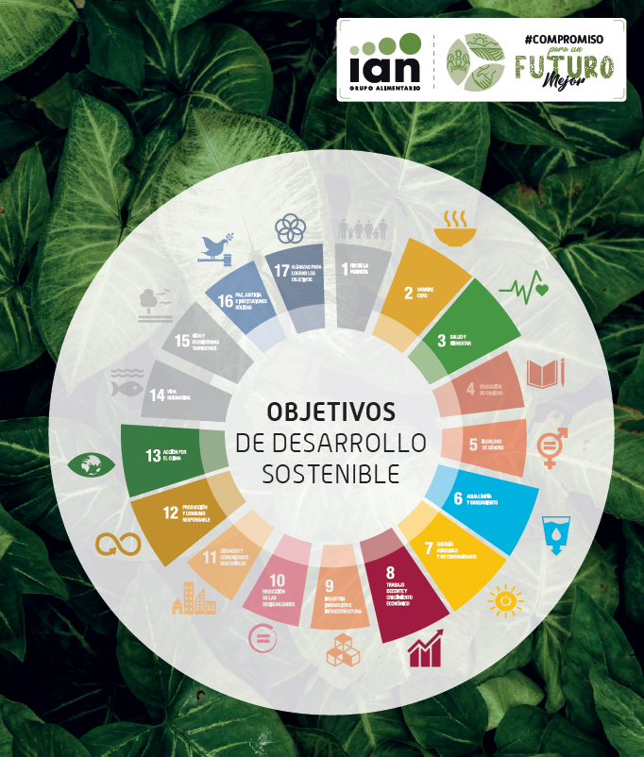

De este modo, Grupo Alimentario IAN consolida una hoja de ruta realista y accionable, orientada a mejorar de forma continua su desempeño ambiental, social y de gobernanza, integrando la sostenibilidad en el día a día del negocio y en la toma de decisiones estratégicas. Todo ello con el firme propósito de contribuir activamente a un futuro sostenible y al bienestar de las personas.

*Más información sobre el Plan de Sostenibilidad y RSC 2026–2030 de Grupo IAN aquí*

Sobre Grupo Alimentario IAN
Grupo Alimentario IAN (Industrias Alimentarias de Navarra) es referente en conservas vegetales y pionero en platos preparados. Cuenta con diversas marcas tanto en el mercado nacional como exterior, destacando su centenaria marca Carretilla, que es líder del mercado nacional de espárragos y platos preparados ambiente en envase microondable. En 2025, la compañía ha dado un paso más en su trayectoria ampliando su oferta al segmento de platos preparados refrigerados, con recetas de sabor casero y sin conservantes añadidos, elaboradas en su nueva planta de producción en Cadreita (Navarra). Asimismo, también comercializa productos para Marcas de Distribución y Marcas de Terceros.

Más información:
Asesores
Covadonga Muñoz/ Patricia Génova
carretilla@comunicacionrrpp.es
Tf.: 91 577 45 54

Más información en www.grupoian.com y www.carretilla.info

